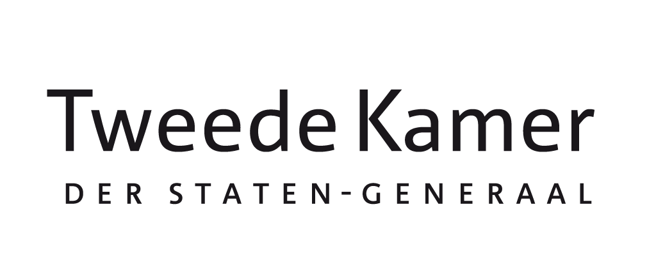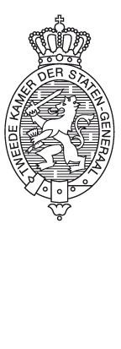**Inleiding**

Eindverslag EU-rapporteurschap hervorming EU-elektriciteitsmarkt

aan Leden en plv. leden van de vaste commissie voor EZK

in afschrift aan Leden en plv. leden van de vaste commissie voor EUZA

van Silvio Erkens (VVD)

datum 29 augustus 2023

onderwerp Eindverslag EU-rapporteurschap hervorming EU-elektriciteitsmarkt

te betrekken bij Procedurevergadering d.d. 12 september 2023

Op 14 maart jl. heeft de Europese Commissie het EU-voorstel inzake hervorming van de EU-elektriciteitsmarkt uitgebracht. Dit voorstel is prioritair verklaard door de Tweede Kamer. Op 7 februari jl. werd besloten over dit Europese dossier een EU-rapporteurschap in te stellen, met als doel de informatiepositie van de commissie Economische Zaken en Klimaat en de Tweede Kamer over dit onderwerp te versterken. Op 13 april jl. hebben de EU-rapporteurs hervorming EU-elektriciteitsmarkt een tussenrapportage naar de vaste commissie voor Economische Zaken en Klimaat verstuurd. Mede namens Ernst Boutkan (Volt), die tot 5 juli jl. co-rapporteur was, heb ik het genoegen een eindverslag te delen met daarin een laatste stand van zaken van de Brusselse onderhandelingen.

**Gesprekken met nationale parlementen**

Op 23 en 24 april jl. heeft Ernst Boutkan deelgenomen aan Interparlementaire Conferentie (IPC) over de uitdagingen en kansen voor de leveringszekerheid van de EU in de toekomst. In zijn hoedanigheid als EU-rapporteur heeft hij en marge van deze IPC een aantal gesprekken gevoerd met andere nationale parlementariërs. Het algemene beeld dat hieruit naar voren komt is dat er in de EU-lidstaten verschillend wordt aangekeken tegen de vraag hoe de EU-elektriciteitsmarkt dient te worden hervormd.

De Duitse parlementaire afvaardiging gaf aan de EU-voorstellen nog te bestuderen, maar toonde zich geen voorstander van al te grote hervormingen van de EU-elektriciteitsmarkt. De aanwezige Spaanse parlementariërs benadrukten dat zij het EU-voorstel niet ver genoeg vinden gaan en voorstander zijn van het loskoppelen van de gasprijs van de elektriciteitsprijs. Ook gaven zij aan hernieuwbare energie te willen stimuleren en twijfels te hebben bij het stimuleren van kernenergie, als bron om elektriciteit mee op te wekken. Tijdens bilaterale gesprekken met vertegenwoordigers van het Franse parlement, bleek dat ook vanuit Franse zijde steun is voor het loskoppelen van de gasprijs en de elektriciteitsprijs. Daarnaast toonde de Franse parlementaire vertegenwoordigers, in tegenstelling tot de Spaanse parlementariërs, wel voorstander van het stimuleren van kernenergie om elektriciteit mee op te wekken, naast offshore winenergie.

**Update onderhandelingen**

Nog geen akkoord tussen de EU-lidstaten

Geheel tegen de verwachtingen in, is het Zweedse EU-voorzitterschap niet in staat gebleken om tijdens de Energieraad op 19 juni jl. een akkoord tussen de lidstaten te bereiken over de hervorming van de EU-elektriciteitsmarkt. Wel is er overeenstemming bereikt over één van de deelvoorstellen die op tafel lag, namelijk de wijziging van de REMIT-verordening inzake bescherming tegen marktmanipulatie op de groothandelsmarkt voor energie.

Ondanks dat er wel brede steun bestaat voor versterkte consumentenbescherming bij de hervorming van de EU-elektriciteitsmarkt, bleek een akkoord over de andere voorstellen tot hervorming van de Europese elektriciteitsmarkt op 19 juni jl. niet mogelijk. Dit kwam met name door twee openstaande discussiepunten. Allereerst de wens van Polen, daarbij gesteund door andere Oost-Europese landen, om nog langer (tot 2028) door te mogen gaan met het subsidiëren van (enkele) kolengestookte elektriciteitscentrales. Verschillende landen, waaronder Duitsland, Spanje, België, Luxemburg en Nederland, keerden zich tegen deze wens. Het tweede discussiepunt is de Franse wens om mogelijke inkomsten vanwege tweerichtingencontracten (*contracts for difference*) ook in te mogen zetten bij renovaties, uitbreidingen en levensduurverlenging van bestaande kerncentrales. Het Franse voorstel en een poging tot compromis door de Franse wens te beperken tot een (overgangs)termijn van 3 jaar, bleken een brug te ver voor landen als Duitsland, Oostenrijk, België en Luxemburg.

Een laatste poging om tijdens een COREPER-vergadering (van EU-ambassadeurs) op 30 juni jl. op basis van nieuwe compromissen eruit te komen, heeft evenmin tot een akkoord geleid. Het is nu aan het huidige Spaanse Voorzitterschap om de patstelling te doorbreken en tijdens de Energieraad op 17 oktober 2023 alsnog tot overeenstemming te komen.

Europees Parlement klaar voor verdere onderhandelingen

In tegenstelling tot de Raad heeft het Europees Parlement (EP) wel al een positie ingenomen over alle EU-voorstellen tot hervorming van de Europese elektriciteitsmarkt. Op 19 juli jl. heeft de commissie voor Industrie, Onderzoek en Energie (ITRE) het mandaat verleend om onderhandelingen met de Raad op te starten. Verschillende pogingen om het Commissievoorstel – een beperkte hervorming van de EU-elektriciteitsmarkt – drastisch bij te stellen, bleken niet op voldoende steun binnen het EP te kunnen rekenen, waarmee het EP net als de Europese Commissie kiest voor een beperkte hervorming van de Europese elektriciteitsmarkt. De voorstellen inzake verbeterde consumentenbescherming zijn ook door het EP omarmd en op onderdelen verder aangescherpt. Zo wil het EP verbieden dat kwetsbare huishoudens afgesloten worden door energieleveranciers. De Europese Commissie wordt gevraagd met voorstellen te komen voor een “overdrukklep”-mechanisme (*relief valve mechanism*) voor consumenten in geval van toekomstige prijspieken. Het EP heeft er verder voor gekozen om de EU-lidstaten de keuze te laten om al dan niet gebruik te maken van tweerichtingencontracten (*contracts for difference*) en zelf te laten kiezen hoe ze mogelijke inkomsten hieruit wensen in te zetten.

Zodra ook de Raad een akkoord heeft bereikt, zullen de onderhandelingen tussen EP en Raad over een definitief akkoord van start kunnen gaan. De verwachting is dat de triloogonderhandelingen direct zullen starten na een akkoord binnen de Raad en geprobeerd zal worden deze zo spoedig mogelijk af te ronden.

Silvio Erkens